**M-35 BT**

**Kasutusjuhend**

**KAASASKANTAV RAADIO JA CD/MP3-MÄNGIJA KOOS BLUETOOTHI JA USB-PORDIGA**

**JUHTELEMENTIDE PAIGUTUS**

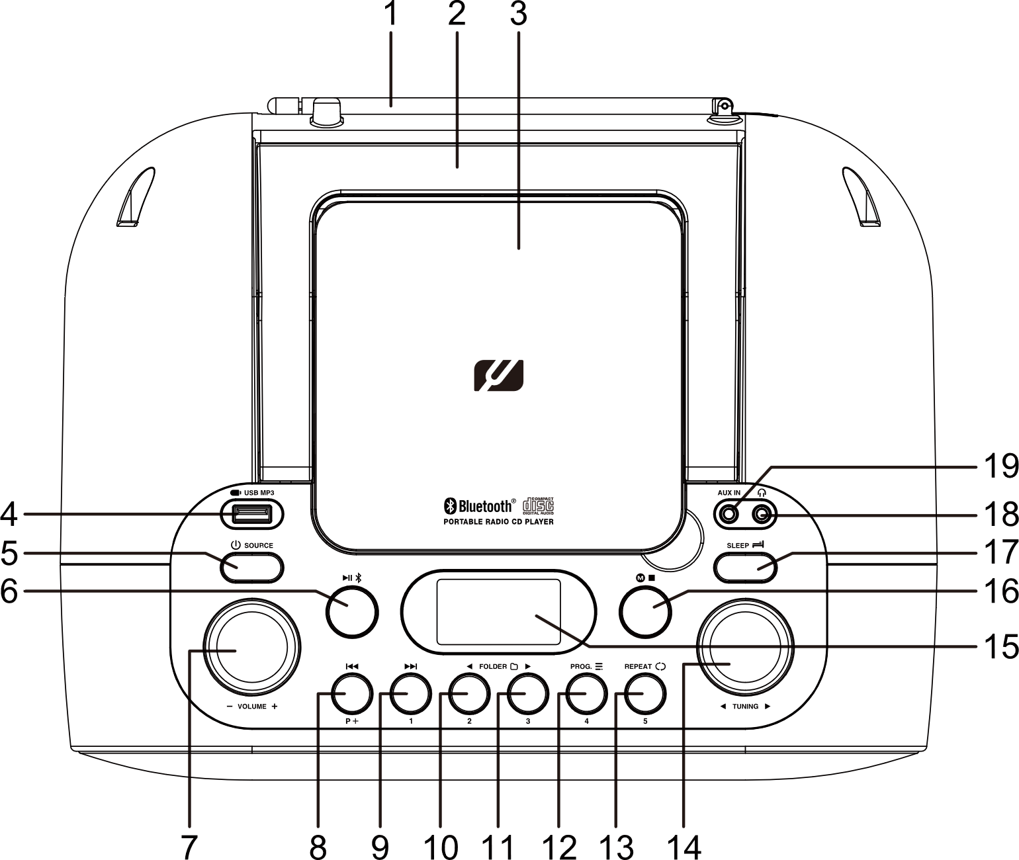

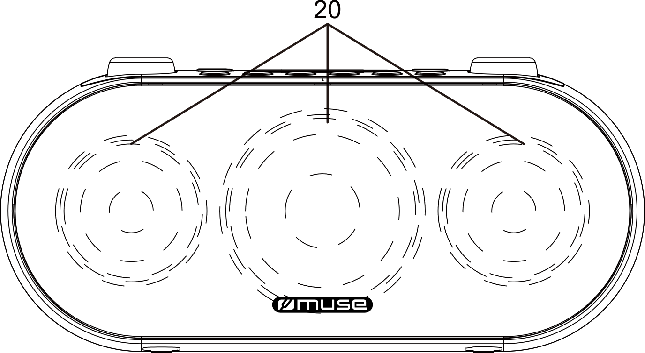

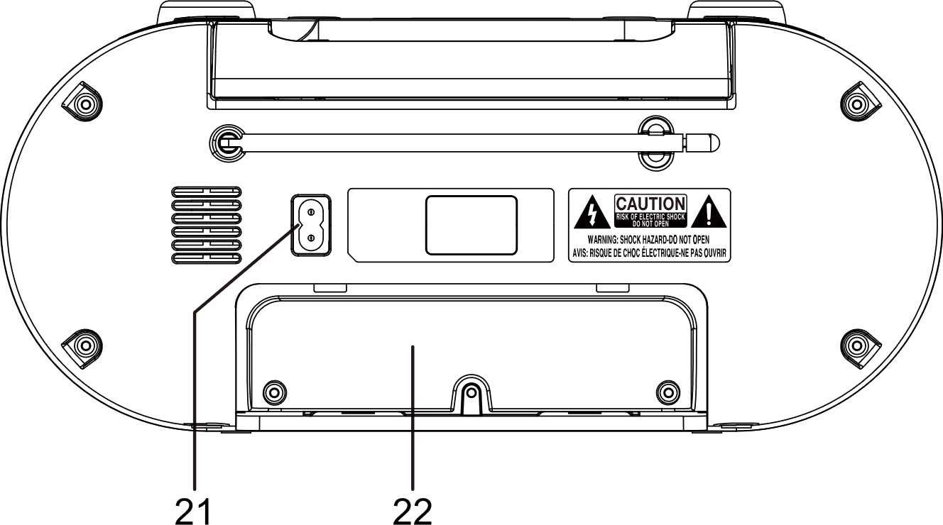

1. FM-teleskoopantenn

2. Kandekäepide

3. CD-plaadi pesa

4. : USB-port MP3 taasesitamiseks

5.  **SOURCE**:seadme sisse-/väljalülitamine; režiimide Aux, FM, CD, USB või Bluetoothi vahel valimine

6. : esitus/paus; ühendatud Bluetooth-seadme lahtiühendamine; automaatselt eelseatud raadiojaamad

7. **– VOLUME +**: helitugevuse suurendamine/vähendamine

8. /**P+**: vahelejätmine/otsing; eelseadistatu tagasikutsumine

9. /**1**: vahelejätmine/otsing; eelseadistuse kiirvaliku nupp 1

10. **FOLDER**/**2**: kaust alla; eelseadistuse kiirvaliku nupp 2

11.  **FOLDER****/3**: kaust üles; eelseadistuse kiirvaliku nupp 3

12. **PROG.** **/4**: taasesitusjärjekorra programmeerimine; eelseadistuse kiirvaliku nupp 4

13. **REPEAT** **/5**: kordus ja juhuesitus; eelseadistuse kiirvaliku nupp 5

14.  **TUNING** : häälestusnupp

15. LCD-näidik

16. : eelseatud raadiojaamad; taasesituse peatamine

17. **SLEEP** : magama jäämine raadio saatel

18. : kõrvaklappide pesa

19. Pistikupesa AUX IN (3,5 mm)

20. Kõlarid

21. AC-pistikupesa

22. Patareide pesa

**TOITEALLIKAS**

See komplekt töötab AC 230 V, 50 Hz või 6 × 1,5 V R14/UM-2/„C“ patareidega (ei kuulu komplekti).

**VAHELDUVVOOLUTOITE KASUTAMINE**

Ühendage äravõetav AC-toitejuhe (kuulub komplekti) seadme tagaküljel asuvasse AC-pistikupessa. Ühendage AC-toitejuhe standardse AC-pistikupesaga.

**ALALISVOOLUTOITE KASUTAMINE**

Pange patareid nende pessa. Kasutage ainult õige suurusega ja ettenähtud tüüpi patareisid. Järgige pesas näidatud polaarsust. Vale polaarsus võib seadet kahjustada.

Ärge üritage patareisid uuesti laadida, need võivad süttida või plahvatada.

- Patareid tuleb välja vahetada, kui helitugevus väheneb või heli on töö ajal moonutatud.

- Kui te seadet pikemat aega ei kasuta, võtke lekkekahjustuste vältimiseks patareid seadmest välja.

- Kui patarei on liigselt tühjenenud, hakkab näidikul vilkuma sümbol „“.

ETTEVAATUST! Valesti väljavahetatud patareid võivad kaasa tuua plahvatusohu. Kasutage väljavahetamisel ainult sama või võrdväärset tüüpi patareisid.

**Märkus**

- Kui kasutatakse patareitoidet, peab AC-toitejuhe olema eemaldatud nii seadme pistikupesast kui ka seinakontaktist.

- Kui seade ühendatakse vooluvõrku, lülitub toide automaatselt ümber vahelduvvoolutoitele.

- Energiasäästu eesmärgil lülitub seade 15 minuti pärast automaatselt välja, kui taasesitus on lõppenud või seadet ei kasutata.

**SEADME SISSE- JA VÄLJALÜLITAMINE**

Seadme sisselülitamiseks vajutage nuppu  **SOURCE** ja hoidke seda all.

Seadme väljalülitamiseks vajutage uuesti nuppu  **SOURCE** ja hoidke seda all.

**FUNKTSIOONI VALIMINE**

Kui seade on sisse lülitatud, vajutage korduvalt nuppu  **SOURCE**, et valida režiim Aux, FM, CD, USB või Bluetooth.

**RAADIO KUULAMINE**

Kui seade on sisse lülitatud, vajutage FM-režiimi valimiseks korduvalt nuppu  **SOURCE**, kuni näidikule ilmub „“.

**KÄSITSI OTSING**

1. Valige raadiojaam häälestusnupuga.

2. Reguleerige helitugevus soovitud tasemele.

**AUTOMAATNE OTSING**

Keerake kiiresti nuppu **TUNING** ja automaatne otsing leiab tugeva signaaliga jaamad. Nõrga signaaliga jaama seadmiseks keerake nuppu **TUNING** aeglaselt.

Märkus. Otsingu ajaks on helitugevus automaatselt vaigistatud.

Antenni kasutamine raadiovastuvõtu tundlikkuse suurendamiseks:

Tõmmake teleskoopantenn välja.

**EELSEATUD JAAMAD**

Seadmesse saab salvestada kuni 20 FM-jaama.

1. Valigenupuga **TUNING** jaam.

2. Vajutage üks kord . Näidikul vilgub paar sekundit „P01“.

3. Vajutage korduvalt nuppu **P+** või keerake nuppu **TUNING**, et valida järgmine eelseatud number.

4. Vajutage uuesti , et salvestada raadiojaam valitud mälunumbrile.

5. Korrake punkte 1–4 muude jaamade salvestamiseks.

Märkus.

- Sellel seadmel on viis nuppu eelseadistuse kiirvalikuks. Valige raadiojaam, seejärel vajutage ja hoidke all nuppu **1/2/3/4/5**, et salvestada jaam vastavalt eelseatud kanalile 1/2/3/4/5.

- Kui salvestate jaama juba hõivatud mälunumbrile, kustutatakse olemasolev jaam automaatselt.

**AUTOMAATNE EELSEADMINE**

Vajutage ja hoidke all nuppu , et käivitada automaatse eelseadmise programmeerimine. Otsitakse raadiojaamade sagedusi ja raadiojaamad salvestatakse automaatselt. Kui kõik olemasolevad raadiojaamad on salvestatud või kõik mälukohad on täis, peatub automaatse eelseadmise programmeerimise funktsioon.  
Märkus. Otsingu ajaks on helitugevus automaatselt vaigistatud.

**EELSEATUD RAADIOJAAMADE KUULAMINE**

Vajutage korduvalt nuppu **P+**, et valida eelseatud jaam.

Märkus. Eelseatud kanalitele 1/2/3/4/5 vastavate jaamade kuulamiseks vajutage **1/2/3/4/5**.

**CD-PLAADI KUULAMINE**

1. Kui seade on sisse lülitatud, vajutage CD-režiimi valimiseks korduvalt nuppu  **SOURCE**, kuni näidikule ilmub „“.

2. Avage CD-plaadi pesa.

3. Sisestage plaat nii, et silt jääb ülespoole ja sulgege seejärel pesa.

4. Mõne sekundi pärast kuvatakse näidikul lugude koguarv. Seade hakkab automaatselt mängima.

Märkus.

- Kui sisestatud plaat on MP3-vormingus, kuvatakse „MP3“.

- Kui plaat on määrdunud, kahjustatud või loetamatu või kui see on sisestatud valepidi, kuvatakse „No CD“. Kui see juhtub, puhastage plaat, sisestage plaat õigesti või proovige teist plaati.

**ESITUS/PAUS**

Esituse ajutiseks peatamiseks vajutage nuppu . Esituse jätkamiseks vajutage seda nuppu uuesti.

**PEATAMINE**

Kui esituse ajal vajutatakse nuppu , lõpetatakse plaadi mängimine.

**VAHELEJÄTMINE JA OTSING**

Nuppude / abil saate soovitud loo valimiseks alati edasi või tagasi liikuda. Mis tahes audio-CD mängimisel vajutage ja hoidke all nuppu /. CD-l toimub suure kiirusega otsimine edasi- või tagasisuunas. Nupu vabastamisel jätkub tavaline mängimine.

**KORDUS JA JUHUESITUS**

Vajutage korduvalt nuppu **REPEAT**, et valida üks järgmistest taasesitusrežiimidest: loo kordus, kõikide lugude kordus, juhuesitus ja kausta kordus (ainult MP3 või USB).

Hetkel kuulatava loo kordamisel kuvatakse näidikul „“.

Kõigi lugude kordamisel kuvatakse näidikul „“.

Juhuesituse korral kuvatakse näidikul „“.

Kausta kordamisel kuvatakse näidikul „“. (ainult MP3)

Kordusfunktsiooni tühistamiseks vajutage korduvalt nuppu **REPEAT**, kuni näidikult kaob kordusrežiimi ikoon.

Märkused

* CD-režiimil tühistatakse kordus- ja juhuesitusfunktsioonid automaatselt, kui CD-plaadi pesa avatakse ja/või seade lülitatakse välja.
* USB-režiimil tühistatakse kordus- ja juhuesitusfunktsioonid automaatselt siis, kui seade välja lülitatakse.

**PROGRAMMID**

1. Vajutage seiskamisrežiimil nuppu **PROG.** Näidikul kuvatakse „P01“.
2. Vajutage nuppu /, et valida soovitud lugu ja vajutage kinnitamiseks nuppu **PROG.** Programmeerimise ajal vilgub programmi ikoon .

3. Korrake ülaltoodud samme, et programmeerida kuni 20 lugu CD jaoks ja 99 lugu MP3 jaoks.

4. Programmi taasesituse alustamiseks vajutage nuppu . Programmi ikoon „“ süttib ja jääb põlema.

5. Programmi taasesituse tühistamiseks vajutage kaks korda nuppu. Programmi ikoon „“ lülitub välja.

**KAUSTA VALIMINE (AINULT MP3)**

Vajutage nuppe **FOLDER** /, et valida praeguse plaadi (või USB-seadme) soovitud kaust.

Kui teil tekib CD taasesitusel probleem, võib aidata üks järgmistest meetmetest.

1. Lülitage seade välja. Lahutage AC-toitejuhe vooluvõrgust ja ühendage seejärel uuesti.

2. Puhastage CD-plaati.

**USB TAASESITUS**

1. Ühendage USB-seade USB-porti.

2. Kui seade on sisse lülitatud, vajutage USB-režiimi valimiseks korduvalt nuppu  **SOURCE**. Näidikul kuvatakse „“.

3. Mõne sekundi pärast kuvatakse kaustade ja lugude koguarv ning taasesitus algab automaatselt.

Märkused

- USB-seadmes olevate MP3-failide koguarv ei tohi ületada 999.

- Seade ei tohi sisaldada rohkem kui 99 kataloogi.

- Lugemiseks kulub umbes paar sekundit või rohkem, olenevalt MP3-failide ja kaustade arvust USB-seadmes.

- Ärge ühendage selle seadme porti midagi muud kui USB-seadet. Muud objektid võivad USB-mehhanismi kahjustada.

- USB-pesa ei tohi ühendada otse arvutiga, sest see võib seadet kahjustada.

- Turul on palju USB-seadmeid. Me ei saa garanteerida kõigi mudelite toetamist. Kui teie seadet ei ole toetata, siis proovige teist USB-seadet.

**BLUETOOTHI KASUTAMINE**

Bluetooth®-i kaubamärk ja logod on ettevõtte Bluetooth SIG, Inc. registreeritud kaubamärgid ning neid kasutatakse ettevõttes New One S.A.S litsentsi alusel. Muud kaubamärgid ja kaubanimed kuuluvad vastavatele omanikele.

**Bluetooth-seadme sidumine**

1. Kui seade on sisse lülitatud, vajutage Bluetoothi režiimi valimiseks korduvalt nuppu  **SOURCE**. Näidikul vilgub „“ aeglaselt, mis näitab, et seade on sidumisrežiimil.
2. Lubage Bluetooth-seadmes Bluetooth ja valige seadmete loendist „MUSE M-35 BT“. (Järgige ühendatava seadme kasutusjuhendis esitatud selgitusi.) Kui Bluetooth-seade küsib salasõna, sisestage „0000“. Mõned Bluetooth-seadmed nõuavad ühendamisega nõustumist. Kui seadmed on õigesti seotud, kuulete kinnitavat helisignaali. Sümboli „“ vilkumine lõpeb.

Nõuanne. Kui soovite oma Bluetooth-kõlarit ühendada mõne muu Bluetooth-audioseadmega, hoidke nuppu  allavajutatuna, et praegune seade lahti siduda, ja seejärel järgige uue ühenduse loomiseks ülaltoodud samme.

· Mõnel seadmel, nt arvutil, tuleb kord seotud seade leida Bluetoothi menüüst ja valida käsklus „Use as Audio Device“ (stereo) vms.

· Sidumine jääb seadme ja/või Bluetooth-seadme leviulatusest väljumise korral alles. Toimiv side taastatakse Bluetooth-seadme leviulatusse naasmisel.

· Seadme sisselülitamisel püüab see automaatselt ühenduda kõige viimasena seotud Bluetooth-seadmega.

NEW ONE S.A.S. deklareerib, et MUSE M-35BT vastab direktiivi 2014/53/EL olulistele nõuetele ja muudele asjakohastele sätetele. Vastavusdeklaratsioon on veebisaidil [www.muse-europe.com](http://www.muse-europe.com).

**Bluetooth-seadme kasutamine**

1. Kui seade on seotud (vt eelmist jaotist), kasutage oma Bluetooth-seadet nagu tavaliselt ja kuulake heli M-35 BT kõlarist.
2. Taasesituse peatamiseks vajutage nupule PAUSE-R. Taasesituse taastamiseks vajutage uuesti nupule.

3. Valige soovitud lugu nupuga /.

4. Reguleerige helitugevuse taset helitugevuse nupu **+/-** abil. Helitugevust saab muuta ka seotud seadmelt.

Märkus. Bluetoothi ikoon  lõpetab taasesituse ajal vilkumise.

**VÄLISALLIKA** **(AUX) ÜHENDAMINE**

1. Ühendage välisallikas (nt MP3-mängija) seadme pistikupessa AUX IN (kaabel ei kuulu komplekti).

2. Kui seade on sisse lülitatud, vajutage AUX-režiimi valimiseks korduvalt nuppu  **SOURCE**.Näidikul kuvatakse „AU“.

3. Käivitage välisallikalt taasesitus.

4. Reguleerige helitugevus soovitud tasemele.

5. Taasesituse peatamiseks võtke välisallika juhe pesast AUX IN välja.

**KÕRVAKLAPPIDE/KUULARITE (EI KUULU KOMPLEKTI) KASUTAMINE**

**Maksimaalne väljundpinge ≤ 150 mV**

**HOIATUS SEOSES KÕRVAKLAPPIDE HELITUGEVUSEGA**

Ühendage kõrvaklapid esmalt väikese helitugevusega ja suurendage seda vajaduse korral. Teatud kõrvaklappide korral võib pikaajaline suure helitugevusega kuulamine põhjustada kuulmiskahjustusi. Kui kõrvaklapid/kuularid on ühendatud, ei kostu heli seadme kõlarist. Ettevaatust! Vältige heli kuulamist sellise tugevusega, mis võib teie kuulmist kahjustada.

 Võimalike kuulmiskahjustuste vältimiseks ärge kuulake pikka aega valju heli.

**UNETAIMERI FUNKTSIOON**

Kui seade on sisse lülitatud, vajutage unetaimeri režiimi valimiseks nuppu **SLEEP**. Seejärel vajutage nuppu **SLEEP** korduvalt, et valida kuulamisajaks 15, 30, 60, 90 või 120 minutit. Süttib ikoon „“. Valitud aja möödumisel lülitub seade automaatselt välja. Unetaimeri funktsiooni tühistamiseks vajutage korduvalt nuppu **SLEEP**, kuni näidikul kuvatakse „OFF“. Ikoon „“ kustub.

**HOOLDUS**

**Puhastamine**

HOIATUS! Enne puhastamist lahutage seade vooluvõrgust.

- Kasutage pehmet, kuiva ja puhast lappi. Puhastage regulaarselt tagaküljel või külgedel olevaid tuulutusavasid tolmust.

- Lahustite, abrasiivsete või alkoholipõhiste toodete kasutamine võib seadet kahjustada.

- Kui seadme sisemusse satub mõni ese või vedelik, lahutage seade kohe vooluvõrgust ja laske seda kontrollida volitatud tehnikul.

**Märkused plaadi kohta**

* Ärge kasutage ebakorrapärase kujuga CD-sid (nt südamekujulised või kaheksanurksed). See võib põhjustada talitlushäireid.

* Pange CD-plaadi pessa vaid üks plaat.

* Ärge püüdke kuulamise ajal pesa avada.

* Ärge puudutage läätsi. See võib põhjustada talitlushäireid.

* Kui plaadil on kriimustusi, mustust või sõrmejälgi, võib see põhjustada viga raja jälgimisel. Enne kuulamist puhastage plaati puhastuslapiga. Pühkige plaat puhtaks suunaga keskkohast väljapoole. Ärge hoidke plaate kõrge temperatuuri või suure õhuniiskusega kohtades, plaadid võivad väänduda. Pärast kuulamist pange plaat ümbrisesse tagasi.

**Oluline märkus**

• Enne seadme transportimist võtke plaat pesast välja.

**TEHNILISED ANDMED**

**TOIDE**

AC 230 V, 50 Hz, võimsus 18 W

DC 9 V, 6 × 1,5 V, patarei tüüp R14/UM-2/„C“ (ei kuulu komplekti)

**RAADIO**

FM 87,5–108 MHz

**CD-MÄNGIJA**

TAASESITATAV SAGEDUSVAHEMIK: 100 Hz – 20 kHz

SIGNAALI JA MÜRA SUHE: 40 dB

**VÄLISALLIKAS (AUX)**:3,5 mm AUX-pistikupesa

**BLUETOOTH**

Bluetooth: 2,402–2,48 GHz

RF-väljundvõimsus:+6 **dBm**

Bluetoothi versioon: V5.3

Signaali kaugus: avatud ruumis kuni 10 meetrit (seinad ja tarindid võivad häirida seadme talitlust)

Tehnilisi andmeid võidakse ette teatamata muuta.

**OLULISED OHUTUSJUHISED**

ETTEVAATUST! Elektrilöögi ohu vähendamiseks ärge võtke seda toodet lahti. Seade ei sisalda osi, mida kasutaja tohiks ise hooldada. Lake kõik hooldustööd teha kvalifitseeritud tehnikul.

3Kolmnurgas olev välgunool hoiatab kasutajat toote sisemuses oleva ohtliku pinge eest.

2Kolmnurgas olev hüüumärk tähistab olulisi juhiseid seadmega kaasasolevas dokumentatsioonis.

HOIATUS! TULEKAHJU VÕI ELEKTRILÖÖGI VÄLTIMISEKS ÄRGE JÄTKE SEADET VIHMA VÕI NIISKUSE KÄTTE.

ETTEVAATUST! Nähtamatu laserikiirgus avatud ja lukustamata olekus. Vältige laserikiire mõjupiirkonda.

See CD-mängija on klassifitseeritud kui 1. KLASSI LASERTOODE.



**TÄHTIS**

- Kasutage seadet mõõdukates keskkonnatingimustes.

- Andmesilt asub seadme tagaküljel.  
- Piisava tuulutuse tagamiseks jätke seadme ümber vähemalt 5 cm vaba ruumi.  
- Tagage, et tuulutusavad ei oleks millegagi kaetud, nt ajalehtede, laudlinade, kardinate jms.  
- Ärge asetage seadmele ega selle lähedale lahtise leegi allikaid, nt süüdatud küünlaid.  
- Ärge jätke seadet kohta, kus sellele võivad veetilgad või -pritsmed peale kukkuda.  
- Ärge pange seadmele ega selle lähedale vedelikuga täidetud esemeid, nt lillevaase.  
- Ärge visake patareisid tulle! Kõrvaldage kasutatud patareid keskkonnahoidlikult.  
- Ärge jätke patareisid kuumusallika, nt otsese päikesevalguse, leegi või muu sarnase mõju kätte.

- Enne patareide äraviskamist pidage nõu oma edasimüüjaga, kes võib need ringlussevõtuks tagasi võtta.

 - Toiteallikast lahutamiseks kasutatakse toitepistikut, mis peab olema lihtsalt ligipääsetav. Toiteallika täielikuks lahutamiseks tuleb pistik pistikupesast lõpuni välja tõmmata. Pistikupesa ei tohi olla varjatud ja see peab olema kogu ettenähtud kasutuse ajal hõlpsalt ligipääsetav.  
- Lühiajalised siirdevoolud ja/või staatilisest elektrist põhjustatud nähtused võivad põhjustada seadme talitlushäireid, mille kõrvaldamiseks tuleb seade taaskäivitada.

- Tugevad elektromagnetilised häired võivad toote tavapärast tööd häirida. Kui see on nii, siis taaskäivitage toode, et taastada selle tavapärane töö. Kui tavapärast tööd ei õnnestu taastada, kasutage toodet mõnes muus kohas.

Kui soovite toodet ära visata, siis saatke see utiliseerimiseks kodumajapidamises kasutatavate elektriseadmete prügilasse. Selgitage välja teile lähim jäätmekäitluskoht. Täpsema teabe saamiseks pöörduge kohalike ametiasutuste või edasimüüja poole. (elektri- ja elektroonikaseadmete romude direktiiv)

